26.08.24

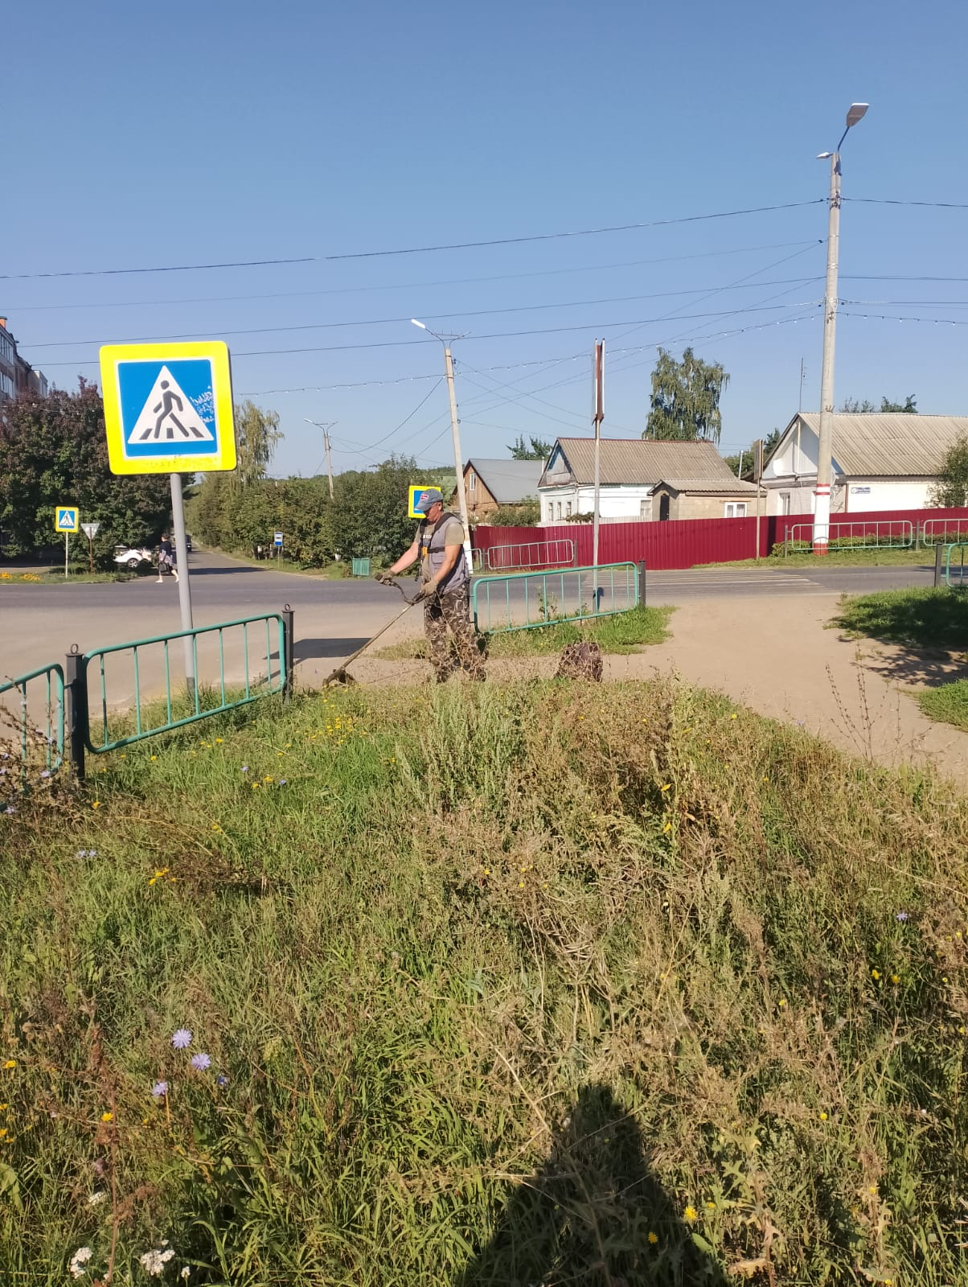

Покос травы по ул. Карла Маркса

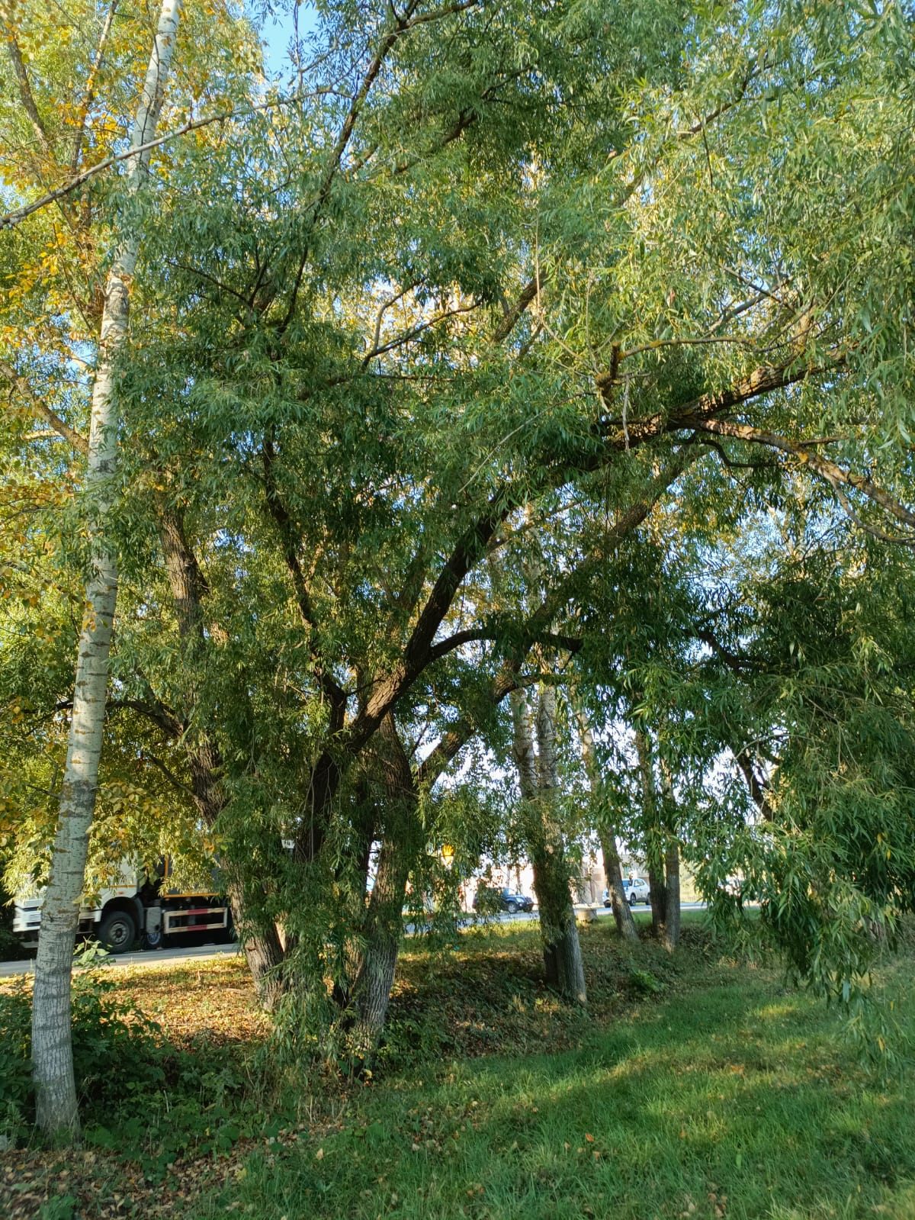

ул. Титова. спил аварийных деревьев

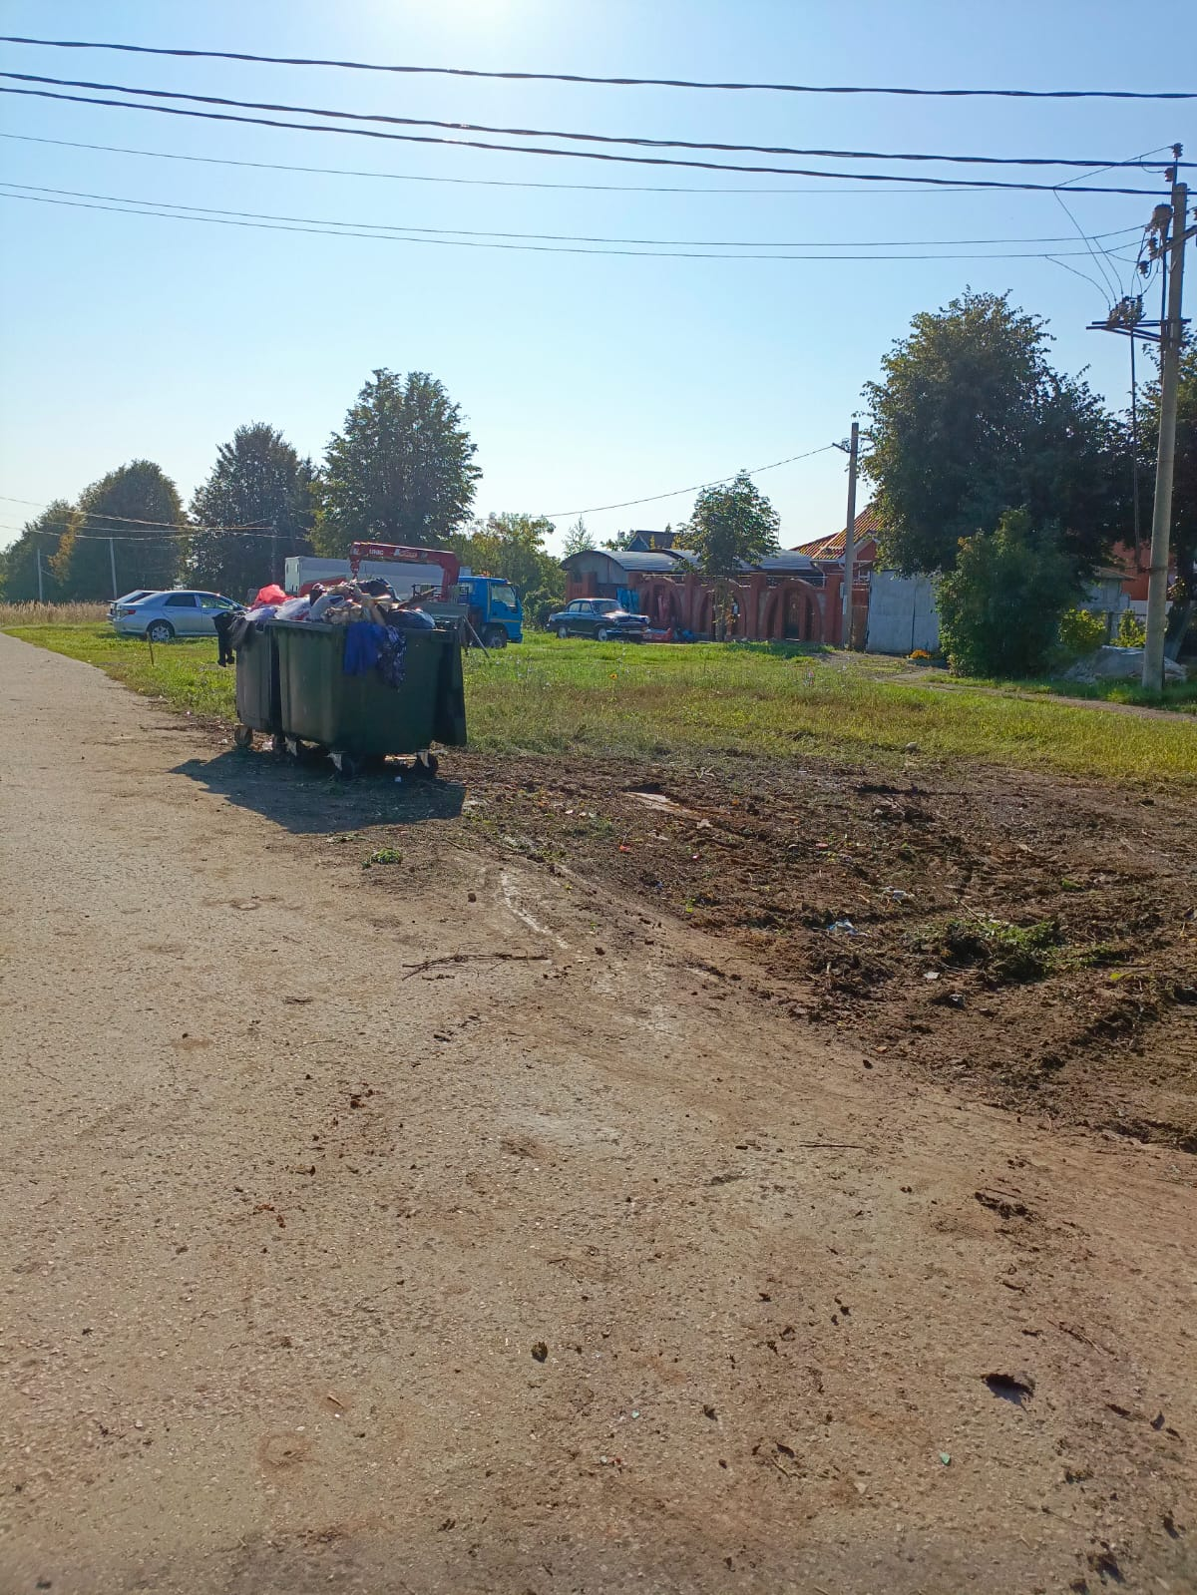

ул. Зеленая. 127 . уборка свалки

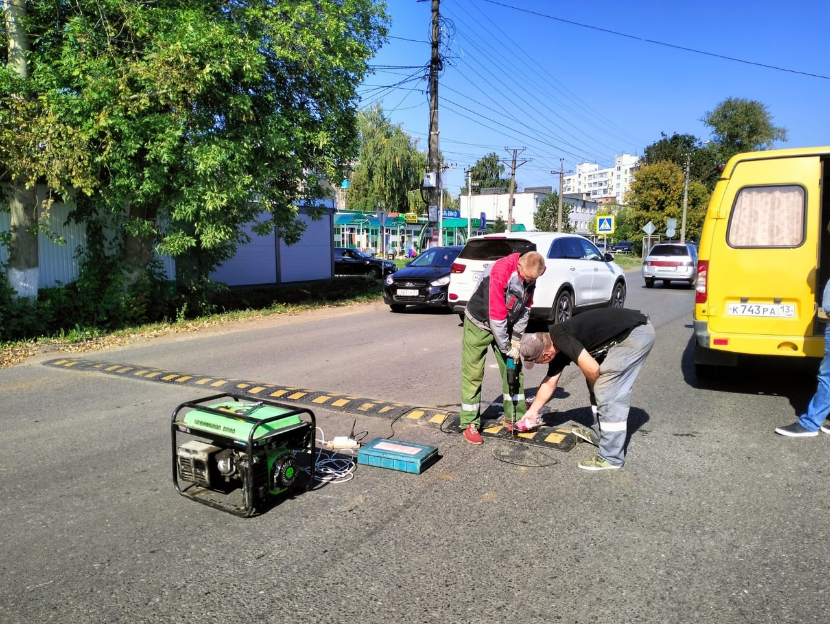

Ремонт ИДН по ул Титова

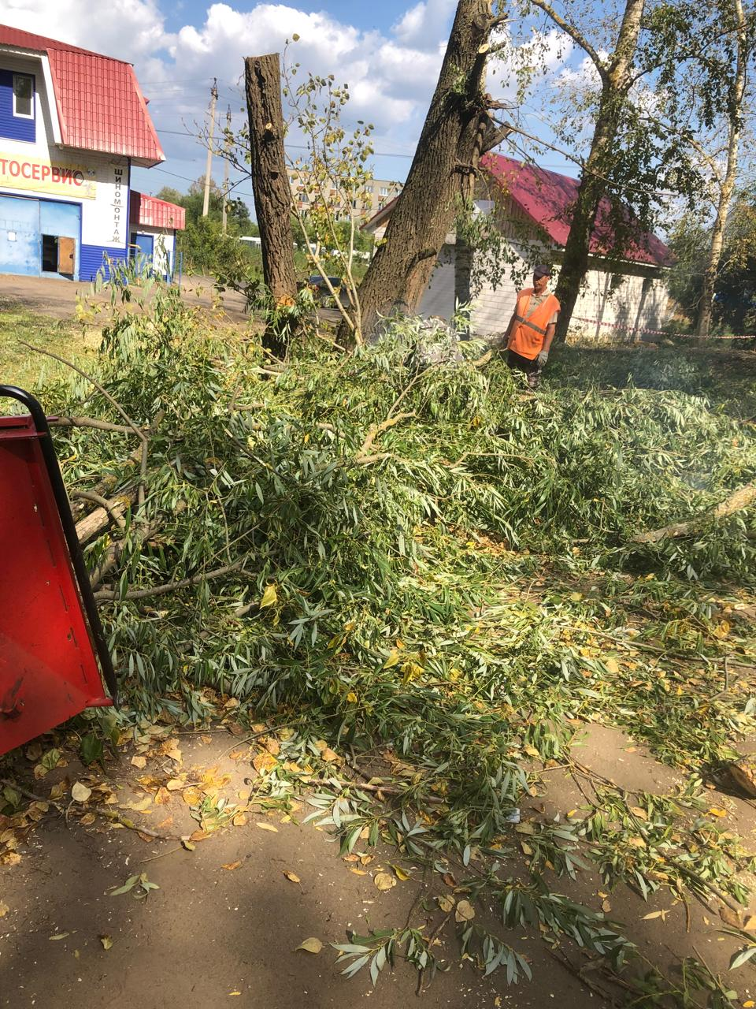

ул. З. Космодемьянской 8б, дробление веток